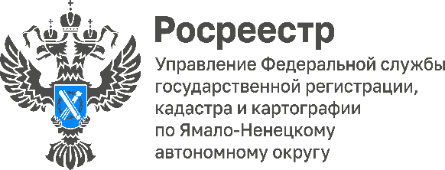

На заметку собственникам: как снять с кадастрового учета ветхие объекты недвижимости
Среди сведений в Едином государственном реестре недвижимости (ЕГРН) содержится информация об объектах недвижимого имущества, которые из-за своей ветхости не подлежат восстановлению. Такие жилые дома или помещения необходимо снимать с государственного кадастрового учета, а также прекращать на них право собственности, если оно было ранее зарегистрировано. Как это сделать правильно, рассказывают эксперты ведомства.
В каких случаях необходимо снимать объекты с кадастрового учета и зачем это нужно делать?
Снять объект с кадастрового учета следует в связи с его гибелью или уничтожением. Например, отдельно стоящее здание, сооружение, а также расположенное в здании помещение, например, квартира были в силу различных причин разрушены или снесены. Это нужно сделать, во-первых, чтобы не платить налог на имущество, во-вторых, для того чтобы поставить на учет и зарегистрировать вновь образованный объект капитального строительства (если на месте снесенного здания построено новое).
Какие документы необходимы для проведения процедуры?
Чтобы снять с кадастрового учета объекты недвижимости, на которые зарегистрировано право собственности, необходимо представить в орган регистрации прав заявление на единую процедуру: вместе со снятием с учета будет зарегистрировано и прекращение права. Если у объекта несколько собственников, то такой документ подается каждым из правообладателей или же их законными представителями на основании нотариально удостоверенной доверенности. Также, если сведения о правах собственности не были внесены в ЕГРН, нужно представить правоустанавливающий документ на объект недвижимости. Кроме того, в поданном пакете документов должен быть представлен акт обследования объекта недвижимости, подтверждающий факт прекращения его существования. Он составляется кадастровым инженером на основе заключенного с ним договора подряда по итогам осмотра местонахождения объекта недвижимости. Если объект снимается с учета по решению суда, то прилагается документ об этом.
Какими способами можно подать документы?
Подготовленный пакет документов можно представить разными способами: в бумажном виде при обращении в ближайший офис МФЦ, в электронном виде на официальном сайте Росреестра при наличии у заявителя электронной подписи.
За снятие с кадастрового учета объекта недвижимости и регистрацию прекращения права государственная пошлина также не взимается. В результате проведения учетных действий заявителю или его представителю выдается выписка из ЕГРН об объекте недвижимости, в которой в графе «Статус записи об объекте недвижимости» содержится отметка о снятии объекта с кадастрового учета с указанием даты выполнения процедуры.

